Snew(SDockTab)

新命名一个DockTab，是一个可停靠的窗口

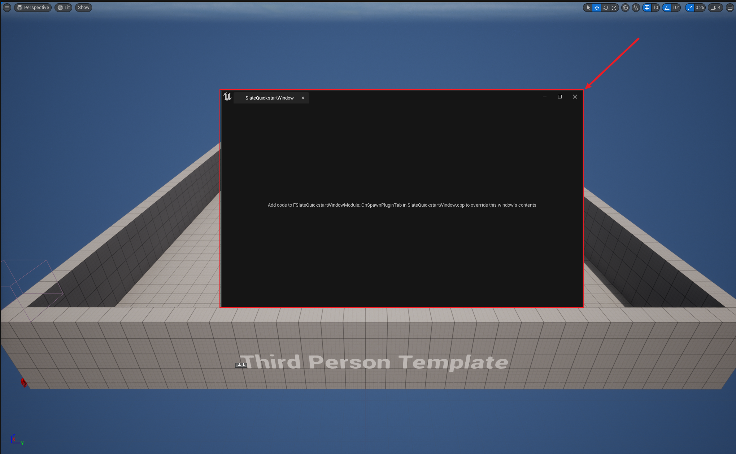

HAlign与HAlign参数是用于对齐作用。

你可以直接将Slate控件添加到插件向导生成的 FSlateQuickstartWindowModule 类。但是，如果你这样做，你在处理控件的回调时将遇到一些限制。因此，你应该创建专用的Slate控件来保存菜单的内容，然后将该控件添加到 FSlateQuickstartWindowModule 类。

所以在创建类的时候，要创建成SlateWidget，并且Module要选择为之前创建的SlateQuickstartWindow(Editor),而不是runtime，否则对于插件来说的话，其代码会被添加到游戏的代码中，而不是Plugin。

这是在Editor里面的SlateWidget.cpp

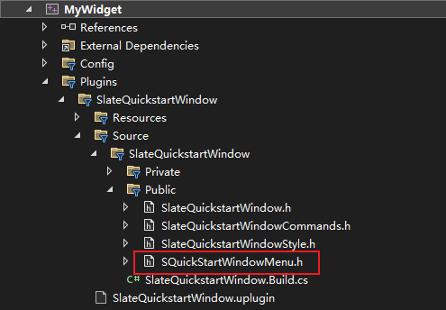

而这是放在runtime下面的SlateWidget.cpp

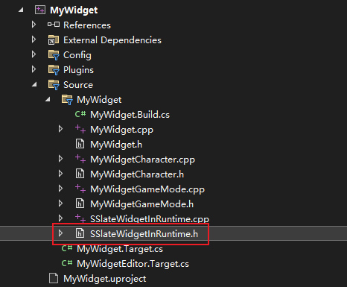

这样就无法被Plugin所识别到。

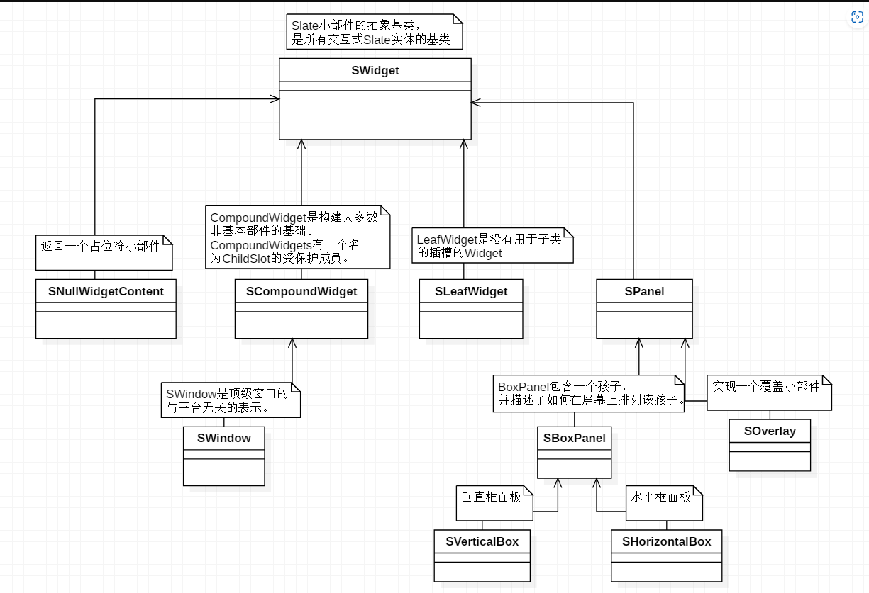

（网图，需确认）

[UE4 Slate三 SlateUI代码讲解 - 腾讯云开发者社区-腾讯云 (tencent.com)](https://cloud.tencent.com/developer/article/2157179)

创建widget应该继承自哪个类？SCompoundWidget，SPanel，SLeafWidget

Slot：插槽，就是说我们在控件下面可以添加多少个子控件，决定了我们用哪个类

**SCompoundWidget**

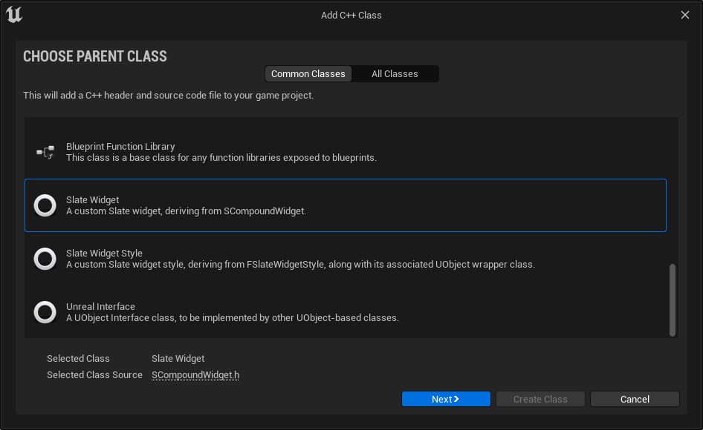

可以看到SlateWdiget是继承自SCompoundWidget的，

我们可以发现SCompoundWidget中含有一个ChildSlot，说明可以添加一个children widget

单个Slot的类，单个插槽。SUserWidget 或者 SCompoundWidget有一个插槽， 固定一个 比如 SCheckBox，SButton, SBox SUserWidget是继承自SCompoundWidget，这两个我们都可以继承，引擎更多的是继承自SCompoundWidget。其实引擎推荐我们自己写的单个插槽类的时候是继承自SUserWidget。

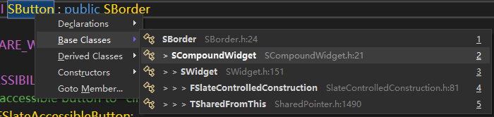

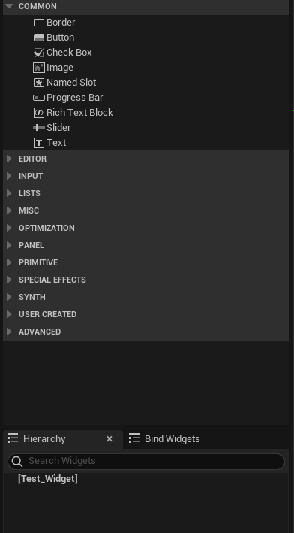

可以直接拖拽下来创建到我们的widget上面

## 2.2>基类:SPanel

多个Slot的类，多个插槽。SPanel: 多个插槽 比如SVerticalBox, SHorizontalBox，SScrollBox

可含有多个Widget，这个类本身没有加Slot结构而是继承于他的子类会去添加自己的Slot结构，并且实现不同的排列方式；

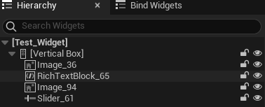

如Soverlay

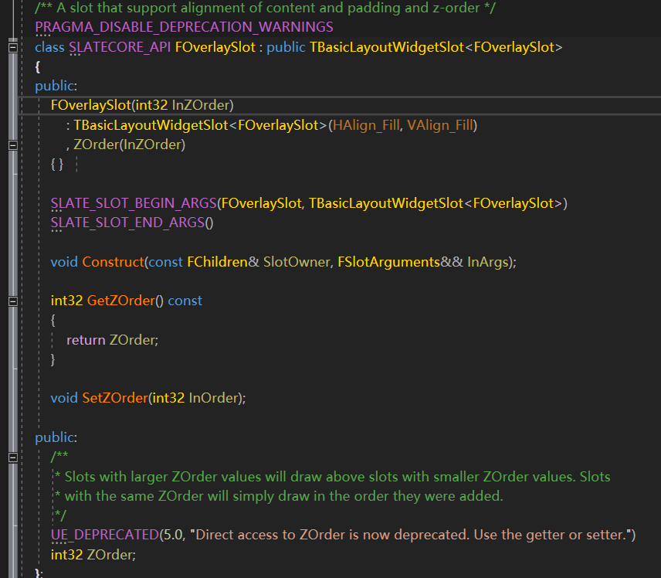

SBoxPanel

## 2.3>基类:SLeafWidget

没有插槽, 比如STextBlock

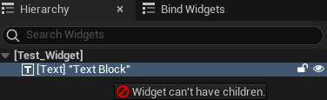

# 3>该如何新建一个S类组件呢？SNew和SAssignNew

在UMG里面我们是UButton* pBtn = NewObject, 那么Slate里面我们是如何构造控件？ 可以把SNew和SAssignNew就理解成我们平常调用的NewObject，只不过它在slate里面就是要这么写。因为Slate都是S类，非U类。从这点也说明了我们头文件中为什么都是智能指针包着的S类。

引擎demo代码

/**

* Slate widgets are constructed through SNew and SAssignNew.

* e.g.

*

* TSharedRef<SButton> MyButton = SNew(SButton);

* or

* TSharedPtr<SButton> MyButton;

* SAssignNew( MyButton, SButton );

*

* Using SNew and SAssignNew ensures that widgets are populated

*/

比如我们要新建一个Button，分别用SNew和SAssignNew写一下

TSharedRef<SButton> MyButton = SNew(SButton);

TSharedPtr<SButton> MyButton;

SAssignNew( MyButton, SButton );

直接说比较含蓄，需要写一下才知道 SNew：

1>返回值不同：返回共享引用

SAssignNew：

1>返回值不同：返回共享指针

2>使用方式不同：链式编程中直接获取值，直接赋值，在链式编程中想获取值就用SAssignNew

**3.2>链式编程优缺点**

优点： 1>效率比UMG要高，因为UMG封装的就是Slate 缺点： 1>不能断点调试，断点无法命中链式内部 2>编写界面制作麻烦且不易维护

## 链式编程：链式编程就是将多个方法用点语法链接起来,让代码更加简洁,

## 优点： 1>效率比UMG要高，因为UMG封装的就是Slate 缺点： 1>不能断点调试，断点无法命中链式内部 2>编写界面制作麻烦且不易维护

通过一个SNew一个控件类型，然后通过”.XXX”来配置参数或者绑定相关事件，然后再用[]来包含其中内容，例如文字之类的东西

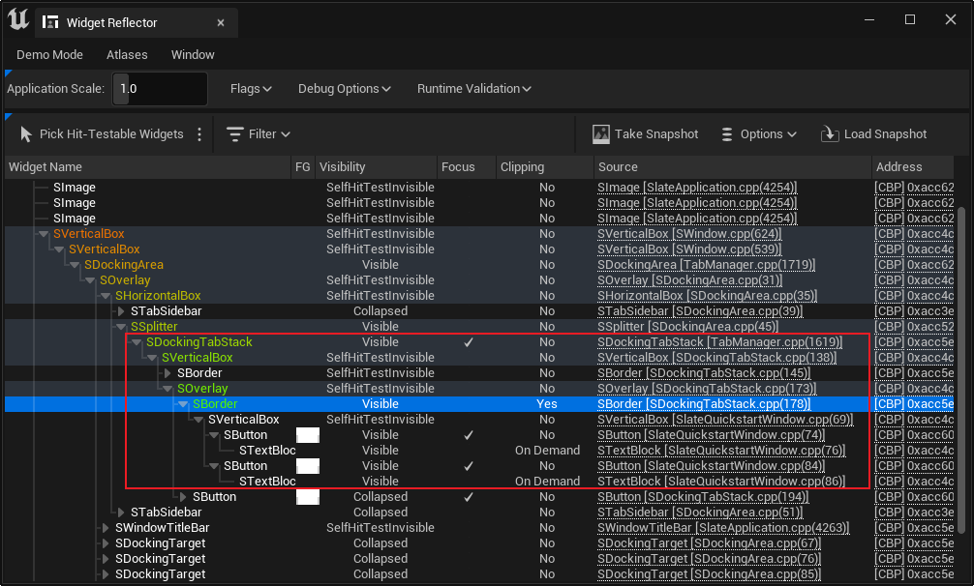

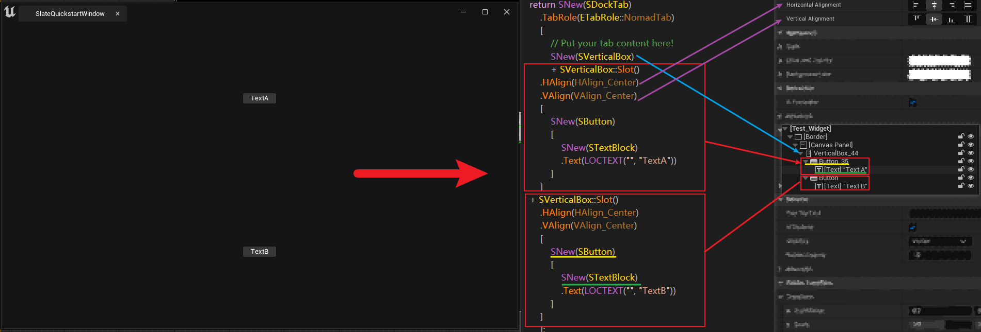

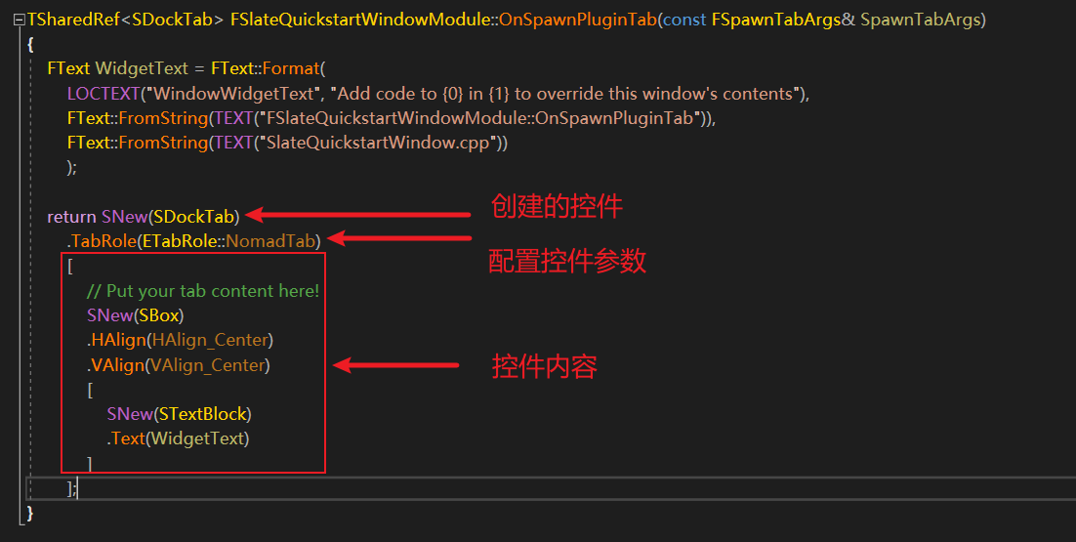

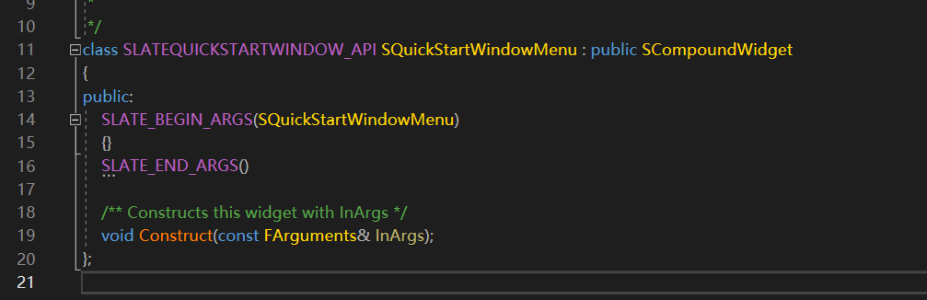

## //SLATE_BEGIN_ARGS+SLATE_END_ARGS 其实是一个结构体, 内部写的东西都相当于写在了一个结构体里面

## //外部执行SNew或者SAssignNew时候会调用Construct()

## ，在Editor Preference-General-Miscellaneous-Display UI Extensions修改，需要重启引擎,可以看到各个ui是隶属于哪个分类的。文本的值是我们应该提供给AddToolBarExtension函数的字符串（AddToolBarExtension后面会说）

## 需要注意的是，将工具栏扩展添加到菜单扩展点将会失败，反之亦然。

## EditorToolBarButton

## 函数绑定到事件上

## 

## 这段话在扩展菜单 关卡编辑器 关卡编辑器的主菜单 他的窗口

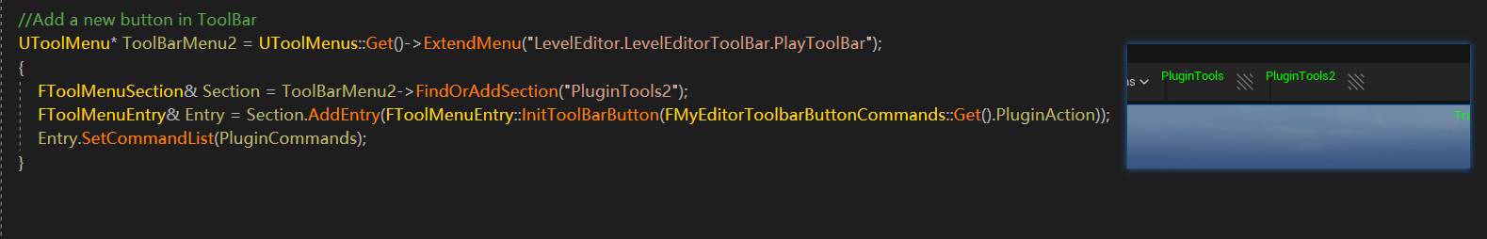

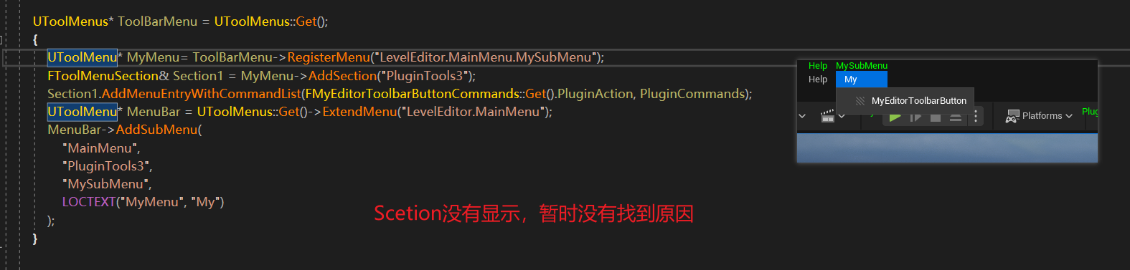

BlankPlugin

[【UE4_C++】<10-2>C++与UE4的集成-编辑器的拓展部分——创建新的工具栏 - 哔哩哔哩 (bilibili.com)](https://www.bilibili.com/read/cv5529462/)

[TCommands用法 - 知乎 (zhihu.com)](https://zhuanlan.zhihu.com/p/506142825)

Unreal的编辑器的UI是基于命令的概念，允许 UI 和它需要执行的操作之间进行更松散的耦合。

要创建包含一组命令的类，必须从 TCommands 继承。

FSlateStyleSet --SlateStyle样式类，用于设置命令图片

FUICommandList --命令行容器类，用于绑定命令及添加Extender。

TCommands --命令行容器类，用于注册命令

FUICommandInfo --具体的命令，用于设置按钮样式，快捷键，文本以及提示

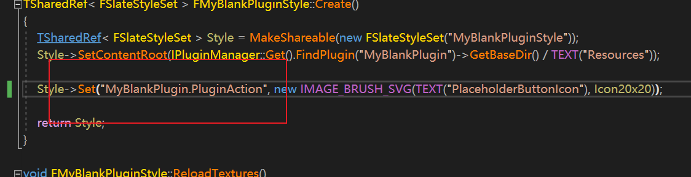

要与

图示

相同

Tcommands 是一个模板类，它利用了奇异递归模板模式控制协议(CRTP)。

CRTP通常用于 Slate UI 代码中，作为创建编译时多态性的一种方法。

在 FMyBlankPluginCommands 构造函数的初始化器列表中，我们调用父类构造函数，传入一些参数:

第一个参数是命令集的名称，是一个简单的 FName。

第二个参数是工具提示 / 人类可读的字符串，因此，使用 FText，以便在必要时支持本地化。

如果有一个命令的父组，第三个参数包含组的名称。 否则，它包含 NAME_None。

构造函数的最后一个参数是 Slate Style Set，它包含命令集将要使用的任何命令图标

这是基类的 RegisterCommands()

RegisterCommands ()函数允许 TCommands 派生类创建它们需要的任何命令对象。 从该函数返回的 FUICommandInfo 实例作为成员存储在 Commands 类中，以便可以将 UI 元素或函数绑定到命令。

这就是为什么我们有成员变量 TSharedPtr<FUICommandInfo> MyButton。

在类的实现中，我们只需要在 RegisterCommands 中创建命令。

用于创建 FUICommandInfo 实例的 UI_COMMAND 宏希望定义一个本地化名称空间，即使它只是一个空的默认名称空间。 因此，我们需要将 UI_COMMAND 调用包含在 #defines 中，以便为 LOCTEXT_NAMESPACE设置一个有效值，即使我们不打算使用本地化。

实际的 UI_COMMAND宏需要一些参数:

第一个参数是用于存储 FUICommandInfo 的变量

第二个参数是命令的可读名称

第三个参数是命令的描述

第四个参数是 EUserInterfaceActionType

UI_COMMAND 的最后一个参数是输入和弦，或者是激活命令所需的键的组合。此参数主要是定义链接到相关命令的热键的组合键，而不是用于定义按钮？？

现在，我们有了一组命令，但是我们需要添加到编辑器工具栏中，我们就需要在startmodule/shutdownmodule中放入一些东西



Mapaction 的第一个参数是 FUICommandInfo 对象，我们可以使用它的静态 Get ()方法从 FMyBlankPluginCommands 检索实例。

FMyBlankPluginCommands 是作为单例实现的——一个具有单个实例的类，存在于整个应用程序中。 我们将在大多数地方看到这个模式——引擎中有一个静态 Get ()方法可用。

MapAction 函数的第二个参数是绑定到要在执行命令时调用的函数的委托。

因为 FMyBlankPluginModule是一个原始的C++类而不是 UObject，而且我们希望调用一个成员函数而不是一个静态函数，所以我们使用 CreateRaw 创建一个绑定到原始C++成员函数的新委托。

CreateRaw 需要一个指向对象实例的指针，以及一个函数引用来调用该指针。

MapAction 的第三个参数是一个调用的委托，用于测试该操作是否可以执行。 因为我们希望该命令始终可执行，所以可以使用一个总是返回 true 的简单预定义委托。

现在我们在命令与调用的操作中创建了关联，现在需要告诉扩展器我们想要添加按钮了

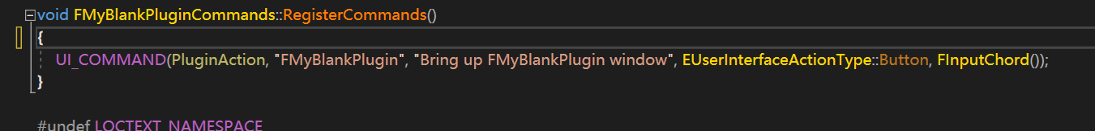

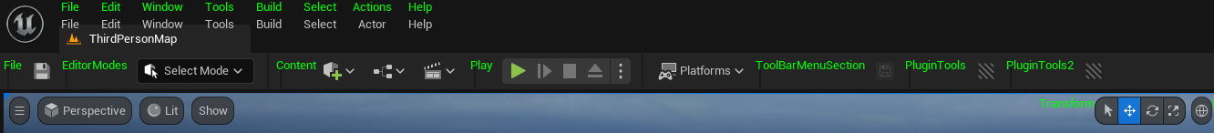

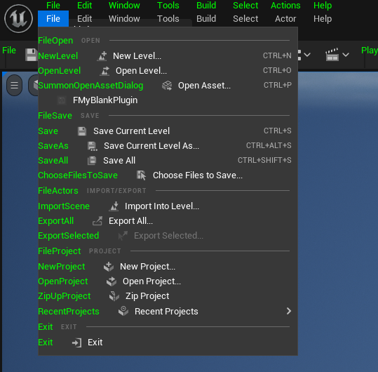

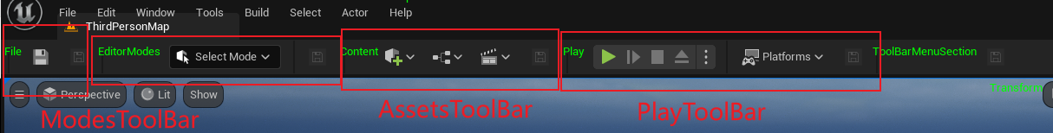

具体细节请查阅代码

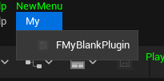

蓝图动画菜单：AnimationBlueprintEditor

蓝图：Kismet

在动画蓝图的菜单栏里面加一个按钮

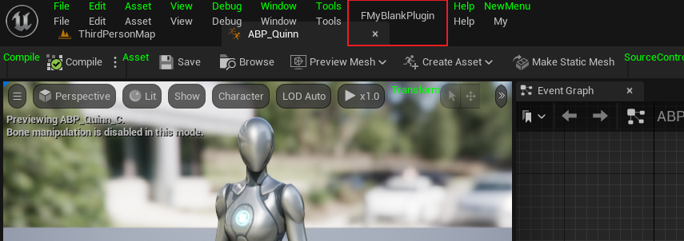

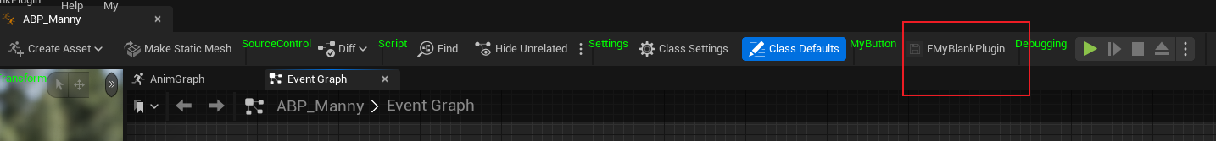

如何知道想添加的菜单是否具有扩展能力

例如：IAnimationBlueprintEditorModule

去他的父类看

